|  |  |  |
| --- | --- | --- |
| Team No: 27 | Team Name: CTH就是帥 | |
| Project Title: 寶0球 | | |
| Name: 蕭以勝 | | ID: 110070016 |
| Name: 楊立慈 | | ID: 110011138 |

Project Description:

1. **概念圖、功能描述與使用到的I/O Devices或額外的機構設計**

我們會做迷你保齡球機，以兩人競賽的方式進行，總共比三局，總分高的獲勝，當第一位玩家投完的時候，要按按鍵，換第二位玩家進行。保齡球投出時會有音效，擊倒保齡球會有音效並且可以計分，當按下切換玩家後，球瓶會自動歸位，我們會想在各個球瓶下接線，要歸位的時候，用馬達將線回收，這樣就可以讓球瓶重新站來，我們也會利用輸送帶做出自動回收球的功能，讓球可以自動回到投球的地方。

我們會分兩個fpga去操控。

fpga1:

1. 一個球瓶復位的馬達
2. 6個球瓶IR用來計算玩家分數
3. 控制顯示分數的VGA module

|  |  |
| --- | --- |
| I/O Name | Description |
| btnC | 切換玩家 |
| reset | 重製遊戲 |
| [5:0] IR | 紅外線球瓶偵測 |
| vgaBlue、vgaRed、vgaGreen | 螢幕顯示分數 |
| hsyn、vsync | 螢幕顯示分數 |
| IN1、IN2 | 球瓶復位馬達控制 |
| pwm | 球瓶復位馬達控制 |
| [5:0] pin_state | 傳入fpga2控制球瓶擊倒音效 |

下圖為fpga1大致的block diagram。

fpga2:

1. 輸送帶的2個馬達
2. 輸送帶的sonic sensor
3. 投球的sonic sensor
4. 投球的音效module
5. 擊倒的音效 module

|  |  |
| --- | --- |
| I/O Name | Description |
| IN1、IN2 、IN3、IN4 | 輸送帶的馬達控制 |
| conveyor1_pwm、conveyor2_pwm | 輸送帶的馬達控制 |
| conveyor_echo、 conveyor_trig | 偵測有沒有球需要輸送 |
| throw_echo、throw_trig | 偵測有沒有球投出 |
| throw_audio_mclk、throw_audio_lrck、throe_audio_sck、throw_audio_sdin | 控制投出音效 |
| [5:0] pin_state | 從FPGA1傳入的球瓶狀態 |
| pin_audio_mclk、pin_audio_lrck、pin_audio_sck、pin_audio_sdin | 控制球瓶擊倒音效 |

下圖為fpga2大致的block diagram。

|  |  |  |  |  |
| --- | --- | --- | --- | --- |
| 品項 | 數目 | 金額 | 取得來源 | 用途 |
| 紅外線sensor | 6 | 55*6 | 自購 | 感應保齡球瓶有沒有倒，倒下會計分用並且會有倒下的音效 |
| sonic sensor | 2 | 43*2 | 自購 | 1個用與感測保齡球有沒有投出，感應到會有音效，1個用於輸送帶看有沒有保齡球要送回去 |
| 直流馬達 | 3 | 45*3 | 自購 | 2個用於輸送帶，將球送回來，1個用於保齡球歸位 |
| L298N | 2 | 53*2 | 自購 | 控制馬達 |
| 排線 | 56 | -- | 表單 | 接signal |
| 排針 | 6 | -- | 表單 | 接FPGA |
| 電池 | 2 | -- | 表單 | 供電 |
| 電池盒 | 2 | -- | 表單 | 供電 |
| 小皮球 | 1 | 20 | 自購 | 保齡球 |
| 輸送皮帶 | 1 | 20 | 自購 | 輸送帶 |
| 輪子 | 3 | 20 | 自購 | 帶動輸送帶轉 |
| 棉線 | 6 | 5 | 自購 | 拉動球瓶 |
| 紙板 | 8 | 100 | 自購 | 機台 |
| 熱熔膠 | 1 | 150 | 自購 | 美工 |
| 白膠 | 1 | 25 | 自購 | 美工 |

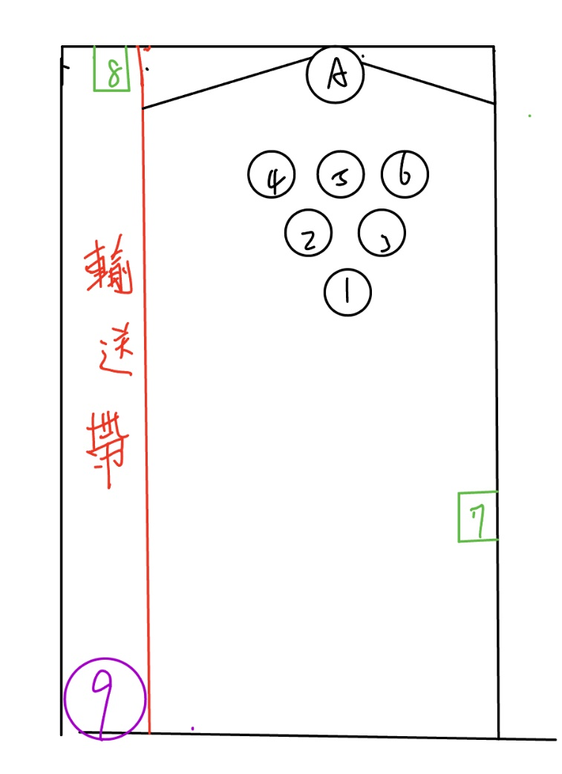圖一

圖一是平台的平面圖，1-6是保齡球瓶(底下會有IR偵測器以及用棉線接到馬達)、7是偵測有沒有投球的sonic sensor、8是偵測有沒有球需要運輸的sonic sensor、9是放置球的位置，輸送帶會將球送到9的位置、A是球掉入的位置，會有斜面讓球滾到輸送帶。

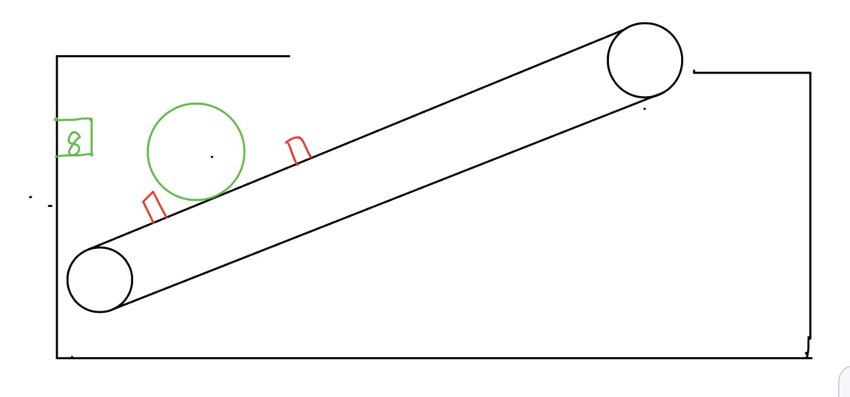圖二

圖二、三是輸送帶的示意圖，我們會用紙板和馬達製作出簡易的輸送帶，上面會有突起物防止球滾落。

圖三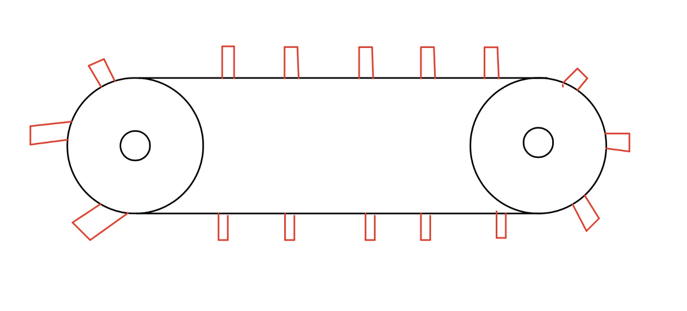

我們會參考影片製作<https://www.youtube.com/watch?v=PzurfSEgLj8>

1. **規劃工作項目、進度與分工**

|  |  |  |
| --- | --- | --- |
| 項目 | 分工 | 進度 |
| 輸送帶 | 一起 | 12/16 |
| 機台 | 楊立慈 | 12/16 |
|  | 楊立慈 | 12/16 |
|  | 蕭以勝 | 12/27 |
|  | 蕭以勝 | 12/27 |
|  | 一起 | 1/7 |
| VGA、聲音 | 楊立慈 | 1/7 |
|  | 蕭以勝 | 1/7 |

1. **可能遭遇之困難與預期解決方法或備案**
2. 球投出的時候，sonic sensor可能感應不到:

可能使用有可以感應重量的sensor假如球壓到感應器一樣會發出聲音，這樣就不會有投太快感測不到的問題。

1. 輸送帶無法正常送球，馬達力量不夠:

可能會轉用車子將球推回投球的地方

1. FPGA記憶體不夠:

將一些比較佔空間的code移給另一個FPGA，然後用額外的排線讓兩個FPGA溝通；或者想辦法減少運算空間。

1. 音效做不出來:

要研究怎麼用FPGA儲存音檔，並輸出相對應的audio_sdin、audio_sck等等audio訊號。